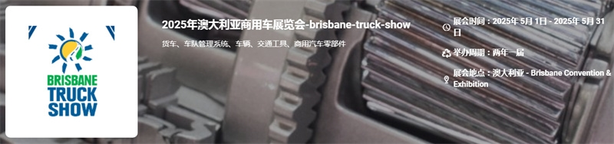

展会介绍
澳大利亚商用车展览会（Brisbane Truck Show）将在澳大利亚布里斯班会展中心举办，展会的主办方是昆士兰商业车行业协会 ，展会的举办周期是两年一届，澳大利亚（布里斯班）卡车展其展览规模、参展企业数量和展品数量都达到了世界领先的水平，成为与德国汉诺威商用车展齐名的专业展会。参展企业从汽车制造商到原料供应商、配件生产商等，一应俱全，且大多数都有国际背景，其中不乏沃尔沃、依维柯、米其林等国际领先品牌。与德国汉诺威国际商用车展相比，澳大利亚的布里斯班卡车展的风格更加朴实、贴近市场。
展品范围
展品相关: 货车、车队管理系统、车辆、交通工具、商用汽车零部件、商用车辆、卡车及公车坐垫生产商、发动机及车身部分、货车相关附件；轮胎及翻修轮胎材料供应商；汽车车辆的设计及开发、发动机安全测试设备、车间设备生产商；轮胎、卡车及相关配件、其他汽车相关产品，维修工具及相关附件
​
联系方式：

中展远洋商务咨询（北京）有限公司--国际展览
IEBC BUSINESS CONSULTING(BEIJING) CO., LTD
北京市朝阳区北苑路金泉时代三单元
http://www.worldexpoin.com
联系人：马女士17801098950（微信同步）
邮箱：malu@iebcmarketing.com
QQ：2314353959
电话:010-52433793

​

